TRƯỜNG ĐẠI HỌC SÀI GÒN

KHOA CÔNG NGHỆ THÔNG TIN

HỌC PHẦN: LẬP TRÌNH WEB VÀ ỨNG DỤNG NÂNG CAO

BÁO CÁO ĐỒ ÁN WEB
WEBSITE BÁN HÀNG

Giảng viên hướng dẫn: TS. Cao Thanh Nhóm : 7
Nguyễn Hồ Vũ Ngọc Tuấn Anh 3124411011
Phạm Quang Trung 3124411328
Trần Ngọc Phong 3124411229
Trần Quang Minh 3124411168
Lê Nam Thuận 3124411296

TP. Hồ Chí Minh, tháng 3 năm 2026
LỜI CẢM ƠN
Chúng em xin gửi lời cảm ơn chân thành đến giảng viên Cao Thanh , người đã tận tình hướng dẫn và chia sẻ những kiến thức quý báu trong suốt quá trình thực hiện đề tài này. Sự chỉ bảo tận tình và những góp ý xây dựng từ thầy đã giúp chúng em hiểu rõ hơn về các vấn đề chuyên môn và hoàn thiện sản phẩm một cách tốt nhất.
Mặc dù đã rất cố gắng, nhưng do hạn chế về thời gian và kinh nghiệm, chắc chắn rằng không thể tránh khỏi những sai sót. Chúng em rất mong nhận được ý kiến đóng góp từ thầy để có thể cải thiện và hoàn thiện hơn nữa.
Một lần nữa, chúng em xin chân thành cảm ơn!

NHẬN XÉT CỦA GIẢNG VIÊN
...........................................................................................................................................
...........................................................................................................................................
...........................................................................................................................................
...........................................................................................................................................
...........................................................................................................................................
...........................................................................................................................................
...........................................................................................................................................
...........................................................................................................................................
...........................................................................................................................................
...........................................................................................................................................
...........................................................................................................................................
...........................................................................................................................................
...........................................................................................................................................
...........................................................................................................................................
...........................................................................................................................................
...........................................................................................................................................
...........................................................................................................................................
...........................................................................................................................................
...........................................................................................................................................
...........................................................................................................................................
...........................................................................................................................................
..........................................................................................................................................
MỤC LỤC
CHƯƠNG 1. TỔNG QUAN ĐỀ TÀI & CÔNG NGHỆ 1
  - Bối cảnh và lý do chọn đề tài 1
  - Mục tiêu 1
  - Phạm vi thực hiện 8
CHƯƠNG 2. BÀI TOÁN TỔ HỢP 11
  - Mô tả bài toán 11
  - Phân tích 11
  - Ý tưởng 12
  - Độ phức tạp 12
CHƯƠNG 3 . BÀI TOÁN XẾP HẬU , N-QUEENS 13
  - Mô tả bài toán 14
  - Mô tả dữ liệu 14
  - Độ phức tạp 15
CHƯƠNG 4. THỰC NGHIỆM VÀ KẾT QUẢ ĐẠT ĐƯỢC 16
  - Giới thiệu chương 16
  - Phân tích mô tả tổng quan 16
  - Phân tích theo khu vực 17
TÀI LIỆU THAM KHẢO 18

CHƯƠNG 1. TỔNG QUAN ĐỀ TÀI & CÔNG NGHỆ.

1.1 Bối cảnh và lý do chọn đề tài
Trong những năm gần đây, thị trường mô hình lắp ráp và đồ sưu tầm (Gunpla, Figure) tại Việt Nam phát triển mạnh mẽ, thu hút đông đảo người chơi ở mọi lứa tuổi. Nhu cầu mua sắm trực tuyến ngày càng tăng, đặc biệt sau giai đoạn dịch COVID-19, khiến việc xây dựng một nền tảng thương mại điện tử chuyên biệt cho phân khúc này trở nên cấp thiết.
Các cửa hàng hobby truyền thống thường gặp khó khăn trong việc quản lý tồn kho đa dạng (nhiều dòng sản phẩm: HG, RG, MG, PG, Figure), theo dõi nhập – xuất hàng và xử lý đơn hàng hiệu quả. Một hệ thống website thương mại điện tử tích hợp đầy đủ chức năng mua sắm cho khách hàng lẫn quản trị nội bộ sẽ giúp giải quyết những bài toán thực tiễn đó.
Nhóm lựa chọn xây dựng website "Hobby Store" – chuyên bán mô hình Gundam và Figure – nhằm áp dụng kiến thức lập trình web PHP và cơ sở dữ liệu MySQL vào một sản phẩm thực tế, đồng thời rèn luyện kỹ năng phân tích, thiết kế và triển khai hệ thống thông tin hoàn chỉnh.

1.2 Mục tiêu
Hệ thống được xây dựng hướng đến hai nhóm đối tượng chính:
a) Mục tiêu cho người mua (End-user):
- Xem danh sách sản phẩm theo phân loại (HG, RG, MG, PG, Figure) với phân trang.
- Xem chi tiết sản phẩm: hình ảnh, mô tả, thông số kỹ thuật, giá bán.
- Tìm kiếm sản phẩm theo tên hoặc danh mục.
- Quản lý giỏ hàng: thêm, sửa số lượng, xóa sản phẩm.
- Đặt hàng: nhập thông tin người nhận, chọn phương thức thanh toán (COD), xác nhận đơn.
- Xem lịch sử mua hàng và trạng thái đơn hàng.
- Đăng ký, đăng nhập, đăng xuất tài khoản khách hàng.
1
b) Mục tiêu cho quản trị (Admin):
- Đăng nhập Admin qua URL riêng biệt.
- Quản lý danh mục sản phẩm (thêm/sửa/xóa loại: HG, RG, MG, PG, Figure).
- Quản lý sản phẩm: thêm, sửa, xóa/ẩn hiện sản phẩm; cập nhật hình ảnh.
- Nhập hàng theo lô (phiếu nhập): ghi nhận số lượng, giá nhập, tự động cập nhật tồn kho và giá bán bình quân.
- Quản lý đơn hàng: xem danh sách, cập nhật trạng thái (Chờ xử lý → Đã xác nhận → Đang giao → Đã giao / Đã huỷ).
- Quản lý khách hàng: xem danh sách, khóa/mở tài khoản.
- Xem báo cáo nhập – xuất – tồn kho, cảnh báo sắp hết hàng.
- Xem lịch sử nhập/xuất kho theo sản phẩm và thời gian.

1.3 Phạm vi thực hiện
Phạm vi chức năng nhóm thực hiện:
- Toàn bộ luồng mua sắm phía người dùng: đăng ký, đăng nhập, duyệt sản phẩm, giỏ hàng, đặt hàng COD, xem lịch sử đơn hàng.
- Toàn bộ luồng quản trị phía Admin: quản lý danh mục, sản phẩm, nhập hàng theo lô, quản lý đơn hàng, quản lý khách hàng, xem tồn kho và lịch sử nhập xuất.
- Cơ sở dữ liệu MySQL với các trigger tự động cập nhật tồn kho, giá bán và ghi lịch sử.
- Giao diện web responsive sử dụng HTML/CSS/JavaScript (Bootstrap).
Phạm vi KHÔNG thực hiện:
- Thanh toán trực tuyến (VNPay, Momo, thẻ ngân hàng) – chỉ hỗ trợ COD.
- Phân quyền chi tiết theo vai trò (role-based) trong Admin – toàn bộ Admin có quyền như nhau.
- Hệ thống đánh giá / nhận xét sản phẩm.
- Tích hợp chatbot hoặc hỗ trợ khách hàng trực tuyến.
- Gửi email xác nhận đơn hàng tự động.
- Triển khai lên hosting/server thật – hệ thống chạy trên môi trường localhost (XAMPP).

2

1.4 Công nghệ sử dụng
- Ngôn ngữ lập trình: PHP 8.2 (PHP thuần, không sử dụng framework).
- Cơ sở dữ liệu: MySQL (MariaDB 10.4.32) quản lý qua phpMyAdmin 5.2.1.
- Giao diện: HTML5, CSS3, JavaScript, Bootstrap 5.
- Web server: Apache (XAMPP).
- Môi trường phát triển: localhost – không triển khai lên hosting thật.
- Công cụ hỗ trợ: VS Code, Git (quản lý phiên bản source code), draw.io (thiết kế ERD).

1.5 Kế hoạch thực hiện và phân công
STT | Thành viên | Nhiệm vụ | % Đóng góp
01 | Nguyễn Hồ Vũ Ngọc Tuấn Anh | Phân tích thiết kế ,UI , module, SQL User | 100%
02 | Phạm Quang Trung | Phân tích thiết kế ,UI , module, SQL Admin (Quản lý tồn kho , quản lý khách hàng ,quản lý danh mục) | 100%
03 | Trần Ngọc Phong | Phân tích thiết kế ,UI , module, SQL Admin (Quản lý đơn hàng, quản lý sản phẩm , quản lý nhập hàng) | 100%

3
CHƯƠNG 2. PHÂN TÍCH & THIẾT KẾ.
2.1. PHÂN TÍCH HỆ THỐNG

2.1.1 Đối tượng sử dụng
Hệ thống Hobby Store phục vụ ba nhóm đối tượng chính:
- Khách (Guest): Người dùng chưa đăng nhập. Có thể xem trang chủ, duyệt danh sách sản phẩm theo danh mục, xem chi tiết sản phẩm, tìm kiếm. Không thể thêm vào giỏ hàng hoặc đặt hàng.
- Khách hàng (Customer): Người dùng đã đăng ký và đăng nhập. Có đầy đủ quyền của Guest, bổ sung thêm: thêm sản phẩm vào giỏ hàng, đặt hàng (COD), xem lịch sử mua hàng và trạng thái đơn hàng.

Quản trị viên (Admin): Đăng nhập qua URL riêng (/admin/login.php). Có toàn quyền quản trị: quản lý sản phẩm, danh mục, nhập hàng theo lô, xử lý đơn hàng, quản lý khách hàng, xem báo cáo tồn kho và lịch sử nhập – xuất.

2.1.2 Danh sách chức năng
A. Chức năng phía End-user (Guest / Customer):
- Xem danh sách sản phẩm theo phân loại (HG, RG, MG, PG, Figure) có phân trang.
- Xem chi tiết sản phẩm: hình ảnh, tên, mô tả, thông số kỹ thuật, giá bán.
- Tìm kiếm sản phẩm theo tên hoặc lọc theo danh mục.
- Đăng ký tài khoản khách hàng mới.
- Đăng nhập / Đăng xuất tài khoản.
- Thêm sản phẩm vào giỏ hàng, cập nhật số lượng, xóa sản phẩm khỏi giỏ.
- Đặt hàng: nhập thông tin người nhận, ghi chú, xác nhận đơn hàng (COD).
- Xem lịch sử đơn hàng và trạng thái đơn hàng của bản thân.
- Xem trang chủ với sản phẩm nổi bật.

4
B. Chức năng phía Admin:
- Đăng nhập Admin qua URL riêng biệt.
- Xem Dashboard tổng quan (số đơn hàng, doanh thu, tồn kho cảnh báo).
- Quản lý danh mục sản phẩm: thêm, sửa, xóa loại (HG, RG, MG, PG, Figure).
- Quản lý sản phẩm: thêm mới, sửa thông tin, ẩn/hiện sản phẩm, xóa sản phẩm.
- Nhập hàng theo lô: tạo phiếu nhập (purchase_receipts), thêm sản phẩm vào lô, hệ thống tự động cập nhật tồn kho và giá bán bình quân.
- Quản lý đơn hàng: xem danh sách đơn, xem chi tiết, cập nhật trạng thái đơn (Chờ xử lý → Đã xác nhận → Đang giao → Đã giao / Đã huỷ).
- Quản lý khách hàng: xem danh sách, khóa/mở tài khoản, xem thông tin chi tiết.
- Xem báo cáo tồn kho: số lượng tồn theo sản phẩm, cảnh báo sắp hết hàng.
- Xem lịch sử nhập – xuất kho theo sản phẩm và ngày tháng.
- Xem danh sách phiếu nhập hàng và chi tiết từng phiếu.

2.1.3 Đặc tả luồng thao tác (dạng chữ)
Dưới đây là đặc tả chi tiết 10 chức năng quan trọng của hệ thống:

UC-01: Đăng ký tài khoản khách hàng
Mục tiêu | Tạo tài khoản mới để khách hàng có thể đăng nhập và mua hàng.
Người thực hiện | Khách (guest) chưa có tài khoản.
Dữ liệu vào | Tên đăng nhập (username), email, số điện thoại, địa chỉ, mật khẩu, xác nhận mật khẩu.
Dữ liệu ra | Tài khoản khách hàng mới được tạo trong bảng customers; chuyển hướng sang trang đăng nhập.
Điều kiện trước | Người dùng chưa đăng nhập; truy cập trang đăng ký.
5
Luồng chính | 1. Người dùng truy cập trang đăng ký. 2. Nhập đầy đủ thông tin vào form. 3. Hệ thống kiểm tra validate phía client (JS). 4. Submit form → hệ thống kiểm tra email chưa tồn tại trong DB. 5. Tạo customer_id mới (định dạng CM + số thứ tự), lưu vào bảng customers. 6. Chuyển hướng sang trang đăng nhập với thông báo thành công.
Luồng lỗi / ngoại lệ | Email đã tồn tại → hiển thị lỗi "Email đã được sử dụng". Mật khẩu xác nhận không khớp → hiển thị lỗi ngay phía client. Các trường bắt buộc bỏ trống → highlight và thông báo lỗi.
Quy tắc / ràng buộc | Email là duy nhất (UNIQUE KEY trong DB). Mật khẩu lưu dạng plain text (theo thiết kế hiện tại của nhóm). Trạng thái mặc định khi tạo: 'Hoạt động'.

UC-02: Đăng nhập tài khoản
Mục tiêu | Xác thực danh tính khách hàng để truy cập các chức năng yêu cầu đăng nhập.
Người thực hiện | Khách hàng đã có tài khoản.
Dữ liệu vào | Tên đăng nhập (username) hoặc email, mật khẩu.
Dữ liệu ra | Session đăng nhập được tạo; chuyển hướng về trang chủ hoặc trang trước đó.
Điều kiện trước | Người dùng chưa đăng nhập.
Luồng chính | 1. Admin truy cập chức năng "Nhập hàng" → nhấn "Tạo phiếu nhập mới". 2. Nhập mã phiếu, ngày nhập. 3. Thêm từng dòng sản phẩm: chọn ProductID, nhập số lượng và giá nhập. 4. Submit → INSERT vào purchase_receipts. 5. INSERT từng dòng vào

6

Luồng lỗi / ngoại lệ | Sai username hoặc mật khẩu → thông báo "Thông tin đăng nhập không chính xác". Tài khoản bị khóa (status = 'Bị khóa') → thông báo "Tài khoản đã bị khóa, vui lòng liên hệ hỗ trợ".
Quy tắc / ràng buộc | Phân biệt đăng nhập customer và admin (admin dùng URL /admin/login.php riêng). Session customer lưu key 'customer_id'.

UC-03: Xem danh sách và tìm kiếm sản phẩm
Mục tiêu | Hiển thị danh sách sản phẩm theo danh mục, hỗ trợ phân trang và tìm kiếm theo tên.
Người thực hiện | Khách (guest) hoặc khách hàng đã đăng nhập.
Dữ liệu vào | Tham số danh mục (grade), từ khóa tìm kiếm (keyword), số trang (page).
Dữ liệu ra | Danh sách sản phẩm phù hợp (tên, hình ảnh, giá, danh mục); thông tin phân trang.
Điều kiện trước | Website đang hoạt động.
Luồng chính | 1. Người dùng chọn danh mục từ menu hoặc nhập từ khóa vào ô tìm kiếm. 2. Hệ thống truy vấn bảng product_list với điều kiện Grade và/hoặc ProductName LIKE '%keyword%'. 3. Tính tổng số bản ghi, xác định số trang, lấy dữ liệu trang hiện tại (LIMIT, OFFSET). 4. Hiển thị danh sách sản phẩm dạng lưới (card), kèm thanh phân trang.
Luồng lỗi / ngoại lệ | Không tìm thấy sản phẩm nào → hiển thị thông báo "Không tìm thấy sản phẩm phù hợp".
Quy tắc / ràng buộc | Chỉ hiển thị sản phẩm có Quantity > 0 hoặc theo cấu hình hiện/ẩn. Mặc định 12 sản phẩm/trang.
7
UC-04: Thêm sản phẩm vào giỏ hàng
Mục tiêu | Lưu sản phẩm khách hàng muốn mua vào giỏ hàng để tiến hành đặt hàng.
Người thực hiện | Khách hàng đã đăng nhập.
Dữ liệu vào | ProductID, số lượng muốn thêm.
Dữ liệu ra | Bản ghi được thêm/cập nhật trong bảng cart_item; thông báo thành công.
Điều kiện trước | Khách hàng đã đăng nhập; sản phẩm tồn tại và còn hàng.
Luồng chính | 1. Khách hàng xem chi tiết sản phẩm, nhấn "Thêm vào giỏ". 2. Hệ thống kiểm tra xem customer đã có cart chưa (bảng cart); nếu chưa thì tạo mới. 3. Kiểm tra sản phẩm đã có trong cart_item chưa. 4a. Nếu chưa có: INSERT vào cart_item. 4b. Nếu đã có: UPDATE quantity += số lượng mới. 5. Hiển thị thông báo "Đã thêm vào giỏ hàng" và cập nhật số lượng icon giỏ hàng.
Luồng lỗi / ngoại lệ | Khách chưa đăng nhập → chuyển hướng sang trang đăng nhập. Sản phẩm hết hàng (Quantity = 0) → thông báo "Sản phẩm hiện không còn hàng".
Quy tắc / ràng buộc | Mỗi (cart_id, product_id) là duy nhất (UNIQUE KEY trong cart_item). Số lượng thêm vào phải > 0.

UC-05: Đặt hàng (Checkout)
Mục tiêu | Tạo đơn hàng từ giỏ hàng hiện tại, lưu thông tin giao hàng và giảm tồn kho.
Người thực hiện | Khách hàng đã đăng nhập, có ít nhất 1 sản phẩm trong giỏ.
8
Dữ liệu vào | Tên người nhận, số điện thoại, địa chỉ giao hàng, ghi chú, phương thức thanh toán (COD).
Dữ liệu ra | Bản ghi đơn hàng mới trong bảng orders; bản ghi chi tiết trong order_item; tồn kho cập nhật tự động qua trigger; giỏ hàng được xóa.
Điều kiện trước | Khách hàng đã đăng nhập; giỏ hàng có ít nhất 1 sản phẩm; sản phẩm còn đủ hàng.
Luồng chính | 1. Khách hàng vào trang giỏ hàng, kiểm tra lại đơn hàng. 2. Nhấn "Tiến hành đặt hàng". 3. Điền form thông tin giao hàng, chọn COD. 4. Xác nhận đặt hàng. 5. Hệ thống tính tổng tiền, tạo id_order mới (DH + số thứ tự). 6. INSERT vào bảng orders (status = 'Chờ xử lý'). 7. Lặp qua từng sản phẩm trong giỏ: INSERT vào order_item → trigger trg_export_product tự động trừ Quantity trong product_list. 8. Xóa cart và cart_item của khách hàng. 9. Hiển thị trang xác nhận đặt hàng thành công.
Luồng lỗi / ngoại lệ | Sản phẩm hết hàng khi checkout → thông báo lỗi, không tạo đơn. Thiếu thông tin giao hàng bắt buộc → validate và yêu cầu điền đủ.
Quy tắc / ràng buộc | Trigger trg_export_product tự động trừ tồn kho ngay khi INSERT order_item. Trigger trg_insert_history_export ghi lịch sử xuất kho. Đơn hàng mặc định status = 'Chờ xử lý'.

9
UC-06: Admin – Quản lý sản phẩm
Mục tiêu | Cho phép Admin thêm mới, chỉnh sửa, ẩn/hiện và xóa sản phẩm trong hệ thống.
Người thực hiện | Quản trị viên (Admin) đã đăng nhập.
Dữ liệu vào | ProductID, ProductName, Grade (danh mục), Producer, mô tả, chi tiết, hình ảnh, giá bán, tỉ lệ lợi nhuận (Profit).
Dữ liệu ra | Bản ghi sản phẩm được thêm/cập nhật/xóa trong bảng product_list.
Điều kiện trước | Admin đã đăng nhập qua /admin/login.php.
Luồng chính | Thêm: 1. Admin nhấn "Thêm sản phẩm mới" → điền form → upload hình → Submit → INSERT vào product_list. Sửa: 1. Admin chọn sản phẩm cần sửa → form tự điền dữ liệu hiện tại → Admin chỉnh sửa → Submit → UPDATE product_list. Xóa/Ẩn: 1. Admin chọn sản phẩm → nhấn "Xóa" → xác nhận → DELETE khỏi product_list (hoặc cập nhật cờ ẩn nếu có).
Luồng lỗi / ngoại lệ | ProductID trùng → thông báo "Mã sản phẩm đã tồn tại". Grade không thuộc danh mục hợp lệ → validate phía form. Hình ảnh sai định dạng → thông báo lỗi upload.
Quy tắc / ràng buộc | ProductID là PRIMARY KEY, không thể trùng. Grade là FOREIGN KEY tham chiếu bảng categories(name). Giá bán (Price) được tính lại tự động khi nhập hàng (trigger): Price = cost_price × (1 + Profit).

10

UC-07: Admin – Nhập hàng theo lô
Mục tiêu | Ghi nhận việc nhập hàng mới vào kho, tự động cập nhật tồn kho và giá nhập bình quân.
Người thực hiện | Quản trị viên (Admin).
Dữ liệu vào | Mã phiếu nhập (receipt_code), ngày nhập, danh sách sản phẩm nhập (product_id, số lượng, giá nhập/đơn vị).
Dữ liệu ra | Bản ghi phiếu nhập trong purchase_receipts; bản ghi chi tiết trong purchase_receipt_items; tồn kho và giá bán cập nhật tự động; lịch sử nhập được ghi vào bảng history.
Điều kiện trước | Admin đã đăng nhập; sản phẩm cần nhập đã tồn tại trong product_list.
Luồng chính | 1. Admin truy cập chức năng "Nhập hàng" → nhấn "Tạo phiếu nhập mới". 2. Nhập mã phiếu, ngày nhập. 3. Thêm từng dòng sản phẩm: chọn ProductID, nhập số lượng và giá nhập. 4. Submit → INSERT vào purchase_receipts. 5. INSERT từng dòng vào purchase_receipt_items. 6. Trigger trg_import_product tự động: tính giá nhập bình quân, cập nhật Quantity và Price trong product_list. 7. Trigger trg_insert_history_import ghi lịch sử nhập vào bảng history. 8. Trigger trg_insert_receipt_item cập nhật tổng số lượng và tổng giá trị phiếu nhập.
Luồng lỗi / ngoại lệ | Mã phiếu trùng → thông báo lỗi. Sản phẩm không tồn tại trong product_list → không cho phép thêm dòng.
Quy tắc / ràng buộc | Giá bình quân: new_cost = (cur_qty × cur_cost + new_qty × new_price) / (cur_qty + new_qty). Giá bán mới: Price = ROUND(new_cost × (1 + Profit)). Lịch sử nhập tự động ghi vào bảng history qua trigger.

11
UC-08: Admin – Cập nhật trạng thái đơn hàng
Mục tiêu | Admin xác nhận và cập nhật tiến trình xử lý đơn hàng theo từng trạng thái.
Người thực hiện | Quản trị viên (Admin).
Dữ liệu vào | id_order, trạng thái mới (Đã xác nhận / Đang giao / Đã giao / Đã huỷ).
Dữ liệu ra | Trạng thái đơn hàng được cập nhật trong bảng orders; nếu chuyển sang 'Đã giao' thì trigger ghi lịch sử xuất kho.
Điều kiện trước | Admin đã đăng nhập; đơn hàng tồn tại.
Luồng chính | 1. Admin vào trang quản lý đơn hàng. 2. Chọn đơn cần xử lý → xem chi tiết đơn hàng (sản phẩm, số lượng, thông tin giao hàng). 3. Chọn trạng thái mới từ dropdown → xác nhận. 4. Hệ thống UPDATE trường status trong bảng orders. 5. Nếu status mới = 'Đã giao': trigger trg_export_on_delivered tự động INSERT vào history (ghi xuất kho).
Luồng lỗi / ngoại lệ | Đơn đã 'Đã giao' hoặc 'Đã huỷ' → không cho phép cập nhật thêm (validate phía server).
Quy tắc / ràng buộc | Luồng trạng thái hợp lệ: Chờ xử lý → Đã xác nhận → Đang giao → Đã giao. Hoặc bất kỳ trạng thái nào → Đã huỷ. Trigger trg_export_on_delivered chỉ kích hoạt khi OLD.status ≠ 'Đã giao' AND NEW.status = 'Đã giao'.

12
UC-09: Admin – Quản lý khách hàng
Mục tiêu | Admin xem danh sách và có thể khóa/mở tài khoản khách hàng.
Người thực hiện | Quản trị viên (Admin).
Dữ liệu vào | customer_id, hành động (khóa / mở khóa).
Dữ liệu ra | Trạng thái tài khoản khách hàng được cập nhật trong bảng customers.
Điều kiện trước | Admin đã đăng nhập.
Luồng chính | 1. Admin truy cập trang "Quản lý khách hàng". 2. Hệ thống hiển thị danh sách toàn bộ customers (customer_id, username, email, phone, address, register_date, status). 3. Admin nhấn "Khóa" hoặc "Mở khóa" bên cạnh tài khoản. 4. Hệ thống UPDATE status = 'Bị khóa' hoặc 'Hoạt động' trong bảng customers. 5. Hiển thị thông báo cập nhật thành công.
Luồng lỗi / ngoại lệ | customer_id không tồn tại → thông báo lỗi (trường hợp hiếm, bảo vệ phía server).
Quy tắc / ràng buộc | Tài khoản bị khóa sẽ không thể đăng nhập (kiểm tra status khi login). Admin không thể tự khóa tài khoản admin.

13
UC-10: Xem lịch sử đơn hàng (Customer)
Mục tiêu | Khách hàng xem lại các đơn hàng đã đặt và trạng thái hiện tại của từng đơn.
Người thực hiện | Khách hàng đã đăng nhập.
Dữ liệu vào | customer_id từ session.
Dữ liệu ra | Danh sách các đơn hàng của khách hàng (id_order, ngày đặt, tổng tiền, trạng thái); chi tiết từng đơn (sản phẩm, số lượng).
Điều kiện trước | Khách hàng đã đăng nhập.
Luồng chính | 1. Khách hàng truy cập trang "Lịch sử mua hàng". 2. Hệ thống truy vấn bảng orders WHERE customer_id = [session customer_id], sắp xếp theo order_date DESC. 3. Hiển thị danh sách đơn hàng. 4. Khách hàng nhấn vào từng đơn để xem chi tiết → hệ thống JOIN orders với order_item và product_list để hiển thị tên sản phẩm, số lượng, đơn giá.
Luồng lỗi / ngoại lệ | Chưa có đơn hàng nào → hiển thị thông báo "Bạn chưa có đơn hàng nào".
Quy tắc / ràng buộc | Khách hàng chỉ xem được đơn hàng của chính mình (lọc theo customer_id từ session). Không cho phép xem đơn của khách hàng khác.

14

2.2. THIẾT KẾ GIAO DIỆN & LUỒNG MÀN HÌNH

2.2.1 Sơ đồ sitemap / screen-flow
Hệ thống Hobby Store được chia thành ba nhánh chính:
Nhánh Public (Guest):
- Trang chủ → Danh sách sản phẩm (lọc danh mục, tìm kiếm) → Chi tiết sản phẩm
- Trang chủ → Đăng ký tài khoản
- Trang chủ → Đăng nhập
Nhánh Customer (sau khi đăng nhập):
- Tất cả trang Public +
- Chi tiết sản phẩm → Thêm vào giỏ hàng → Giỏ hàng → Checkout → Xác nhận đặt hàng thành công
- Tài khoản → Lịch sử mua hàng → Chi tiết đơn hàng
- Đăng xuất
Nhánh Admin (/admin/):
- /admin/login.php → Dashboard
- Dashboard → Quản lý danh mục
- Dashboard → Quản lý sản phẩm → Thêm/Sửa sản phẩm
- Dashboard → Nhập hàng theo lô → Danh sách phiếu nhập
- Dashboard → Quản lý đơn hàng → Chi tiết đơn hàng
- Dashboard → Quản lý khách hàng
- Dashboard → Báo cáo tồn kho / Lịch sử nhập – xuất kho
- Đăng xuất Admin

15

2.2.2 Danh sách màn hình
Bảng 2.1. Danh sách màn hình hệ thống Hobby Store
Mã | Tên màn hình | Đối tượng | Mô tả ngắn
SCR-01 | Trang chủ | Guest / Customer | Hiển thị banner, sản phẩm nổi bật, danh mục
SCR-02 | Danh sách sản phẩm | Guest / Customer | Lọc theo danh mục, phân trang, tìm kiếm
SCR-03 | Chi tiết sản phẩm | Guest / Customer | Hình ảnh, mô tả, thông số, nút thêm giỏ hàng
SCR-04 | Tìm kiếm | Guest / Customer | Kết quả tìm kiếm theo từ khóa
SCR-05 | Đăng ký tài khoản | Guest | Form đăng ký: username, email, phone, address, password
SCR-06 | Đăng nhập | Guest | Form đăng nhập: username, password
SCR-07 | Giỏ hàng | Customer | Danh sách sản phẩm trong giỏ, cập nhật số lượng, xóa
SCR-08 | Đặt hàng (Checkout) | Customer | Form thông tin giao hàng, xác nhận đặt hàng COD
SCR-09 | Xác nhận đặt hàng thành công | Customer | Thông tin đơn hàng vừa tạo, mã đơn, tổng tiền
SCR-10 | Lịch sử mua hàng | Customer | Danh sách đơn đã đặt, trạng thái, nút xem chi tiết

16
SCR-11 | Chi tiết đơn hàng | Customer | Sản phẩm, số lượng, địa chỉ, trạng thái đơn
SCR-12 | Đăng nhập Admin | Admin | Form đăng nhập riêng cho Admin (/admin/login.php)
SCR-13 | Dashboard Admin | Admin | Thống kê nhanh: đơn hàng, doanh thu, tồn kho cảnh báo
SCR-14 | Quản lý danh mục | Admin | Danh sách categories, thêm/sửa/xóa loại sản phẩm
SCR-15 | Quản lý sản phẩm | Admin | Danh sách product_list, lọc, thêm/sửa/xóa/ẩn sản phẩm
SCR-16 | Thêm/Sửa sản phẩm | Admin | Form nhập đầy đủ thông tin sản phẩm, upload hình ảnh
SCR-17 | Nhập hàng theo lô | Admin | Tạo phiếu nhập, thêm sản phẩm, xác nhận nhập kho
SCR-18 | Danh sách phiếu nhập | Admin | Lịch sử các phiếu nhập hàng, tổng số lượng, tổng giá trị
SCR-19 | Quản lý đơn hàng | Admin | Danh sách đơn, lọc theo trạng thái, cập nhật trạng thái
SCR-20 | Chi tiết đơn hàng (Admin) | Admin | Xem sản phẩm, thông tin giao hàng, cập nhật trạng thái
SCR-21 | Quản lý khách hàng | Admin | Danh sách customers, khóa/mở tài khoản
SCR-22 | Báo cáo tồn kho | Admin | Số lượng tồn theo sản phẩm, cảnh báo sắp hết hàng
SCR-23 | Lịch sử nhập – xuất kho | Admin | Bảng history: sản phẩm, số lượng nhập/xuất, ngày
17

2.2.3 Screenshot giao diện
Mỗi màn hình 1/2–1 trang: ảnh + mô tả input/nút/validate (tối thiểu 8–12 màn hình).

2.3. THIẾT KẾ CƠ SỞ DỮ LIỆU

2.3.1 Mô hình ERD
Chèn hình ERD (draw.io, MySQL Workbench…).

2.3.2 Lược đồ cơ sở dữ liệu RDM.

2.3.3 Data Dictionary (mô tả bảng)
Mỗi bảng trình bày: mục đích, các cột (tên/kiểu/PK/FK/ràng buộc), index (nếu có), dữ liệu mẫu.

2.3.4 Quy tắc dữ liệu quan trọng
- Quy tắc ẩn/xóa sản phẩm (xóa hẳn hay đánh dấu ẩn).
- Quy tắc nhập hàng theo lô để áp dụng FIFO (ưu tiên xuất các lô nhập trước).
- Quy tắc tạo đơn hàng và chi tiết đơn
- …….

2.3.5 Cài đặt CSDL.

2.4. THIẾT KẾ XỬ LÝ & CẤU TRÚC SOURCE

2.4.1 Kiến trúc thư mục & quy ước code
- Ví dụ cấu trúc: /config, /models, /views, /controllers, /assets, /admin, /public…
- Quy ước đặt tên file, hàm xử lý.
- Tổ chức thư mục code tự viết / tổ chức thư mục code thư viện opensource/framework

2.4.2 Thiết kế module
- Auth: đăng ký/đăng nhập/đăng xuất.
- Catalog: phân loại, danh sách sản phẩm, chi tiết, tìm kiếm, phân trang.
- Cart & Checkout: giỏ hàng, đặt hàng.
- Orders: theo dõi trạng thái, lịch sử mua hàng.
- Admin: user management, product management, nhập hàng theo lô, xử lý đơn, báo cáo tồn kho.
18

2.4.3 Các truy vấn SQL tiêu biểu
Chọn 10 truy vấn tiêu biểu và giải thích ngắn (mục đích, input/output):
- Truy vấn phân trang danh sách sản phẩm.
- Truy vấn tìm kiếm (có điều kiện).
- Tạo đơn + chi tiết đơn (transaction).
- Nhập hàng theo lô (FIFO).
- Báo cáo nhập-xuất-tồn / cảnh báo sắp hết hàng.
…….

CHƯƠNG 3. CÀI ĐẶT – TRIỂN KHAI – KIỂM THỬ

3.1 Môi trường phát triển & triển khai
3.1.1. Môi trường phát triển
Hệ thống được phát triển và chạy hoàn toàn trên môi trường localhost với cấu hình sau:

- Hệ điều hành: Windows 10/11.
- Web server: Apache 2.4 (thông qua gói XAMPP).
- Ngôn ngữ server: PHP 8.2.12.
- Cơ sở dữ liệu: MariaDB 10.4.32 (MySQL-compatible).
- Quản lý CSDL: phpMyAdmin 5.2.1.
- Trình duyệt test: Google Chrome, Microsoft Edge.
- IDE/Editor: Visual Studio Code.
- Quản lý source: Git.
3.1.2. Môi trường triển khai
Dự án chạy trên localhost, chưa triển khai lên hosting thật. Thông tin truy cập để chấm điểm:
- URL website (end-user): http://localhost/hobbystore/
- URL Admin: http://localhost/hobbystore/admin/login.php
- Tài khoản Admin: adminname = rioshortking / password = RBS01
- Tài khoản Customer test: username = CM001.Alpha / password = K3pt@Safe_2025
- Database: hobbystore (import file hobbystore.sql đính kèm).
19

3.2 Hướng dẫn cài đặt/chạy để chấm điểm
3.2.1. Yêu cầu môi trường
Dự án chạy trên localhost, chưa triển khai lên hosting thật. Thông tin truy cập để chấm điểm:
- URL website (end-user): http://localhost/hobbystore/
- URL Admin: http://localhost/hobbystore/admin/login.php
- Tài khoản Admin: adminname = rioshortking / password = RBS01
- Tài khoản Customer test: username = CM001.Alpha / password = K3pt@Safe_2025
- Database: hobbystore (import file hobbystore.sql đính kèm).
3.2.2. Các bước cài đặt
- Cài đặt và khởi động XAMPP: mở XAMPP Control Panel, Start Apache và MySQL.
- Copy thư mục source code: giải nén file zip source, copy toàn bộ thư mục hobbystore/ vào C:\xampp\htdocs\.
- Import database:

a. Mở trình duyệt, truy cập: http://localhost/phpmyadmin
b. Tạo database mới: tên = hobbystore, charset = utf8mb4_general_ci
c. Chọn database hobbystore → tab Import
d. Chọn file hobbystore.sql (trong thư mục /database/ của project)
e. Nhấn Go/Execute – chờ import hoàn tất
f. Kiểm tra: phải có đủ 12 bảng và 6 trigger

- Cấu hình kết nối database: mở file config/db.php, kiểm tra thông số:

$host = 'localhost';
$dbname = 'hobbystore';
$username = 'root';
$password = ''; // Mặc định XAMPP không có password
- Cấu hình đường dẫn hình ảnh: hình ảnh sản phẩm lưu trong assets/images/. Đường dẫn trong code dùng đường dẫn tương đối, không hard-code đường dẫn tuyệt đối.
- Truy cập website: mở trình duyệt, vào http://localhost/hobbystore/
- Truy cập Admin: http://localhost/hobbystore/admin/login.php
19
3.2.3. Tài khoản test
Tài khoản Admin:

adminname : rioshortking
password : RBS01

Tài khoản Customer (đang hoạt động):

username : CM001.Alpha | password : K3pt@Safe_2025 (CM03 – Đà Nẵng)
username : CM001_Shadow | password : vB*6nH&2mL!9 (CM04 – Cần Thơ)

Tài khoản Customer (bị khóa – dùng để test TC-05):

username : CE5323 | password : Xy7!pQ9@mR2t (CM01 – bị khóa)
3.2.4. Lưu ý quản trọng
- Không hard-code đường dẫn tuyệt đối (ví dụ: C:/xampp/htdocs/...) trong code. Tất cả đường dẫn dùng dạng tương đối hoặc $_SERVER['DOCUMENT_ROOT'].
- Nếu XAMPP dùng port khác 80, điều chỉnh URL thành http://localhost:[port]/hobbystore/.
- File hình ảnh sản phẩm phải nằm trong thư mục assets/images/ đúng như cấu trúc project.
- Đảm bảo Apache và MySQL đều đang chạy trước khi truy cập website.
- Bảng 3.1 trình bày 25 test case kiểm thử các chức năng chính của hệ thống Hobby Store. Tất cả test case đã được thực hiện trên môi trường localhost với dữ liệu mẫu từ file hobbystore.sql.

20

- Bảng 3.1. Danh sách test cases hệ thống Hobby Store
TC | Chức năng | Bước thực hiện | Dữ liệu test | KQ mong đợi | KQ thực tế
TC-01 | Đăng ký tài khoản – thành công | 1. Truy cập /register.php 2. Nhập đầy đủ: username, email mới, phone, address, password, xác nhận password 3. Nhấn "Đăng ký" | username: testuser01 email: test01@gmail.com phone: 0901234567 password: Test@1234 | Tài khoản tạo thành công, chuyển hướng sang trang đăng nhập với thông báo thành công | Đạt
TC-02 | Đăng ký – email đã tồn tại | 1. Truy cập /register.php 2. Nhập email đã có trong hệ thống 3. Nhấn "Đăng ký" | email: vana@gmail.com (đã tồn tại trong DB) | Hiển thị thông báo lỗi "Email đã được sử dụng", không tạo tài khoản mới | Đạt
TC-03 | Đăng nhập – thành công | 1. Truy cập /login.php 2. Nhập username và password hợp lệ 3. Nhấn "Đăng nhập" | username: CM001.Alpha password: K3pt@Safe_2025 | Đăng nhập thành công, session tạo, chuyển hướng về trang chủ | Đạt
TC-04 | Đăng nhập – sai mật khẩu | 1. Truy cập /login.php 2. Nhập đúng username nhưng sai password 3. Nhấn "Đăng nhập" | username: CM001.Alpha password: saimatkhau123 | Hiển thị thông báo "Thông tin đăng nhập không chính xác", không tạo session | Đạt
TC-05 | Đăng nhập – tài khoản bị khóa | 1. Truy cập /login.php 2. Nhập thông tin tài khoản có status='Bị khóa' 3. Nhấn "Đăng nhập" | username: CE5323 (CM01 – Bị khóa) password: Xy7!pQ9@mR2t | Hiển thị thông báo "Tài khoản đã bị khóa", không tạo session | Đạt

21
TC-06 | Xem danh sách sản phẩm theo danh mục | 1. Truy cập trang sản phẩm 2. Chọn danh mục "HG" từ menu lọc 3. Quan sát kết quả | Danh mục: HG | Chỉ hiển thị các sản phẩm thuộc Grade='HG' (HG-001 đến HG-007), có phân trang | Đạt
TC-07 | Tìm kiếm sản phẩm theo từ khóa | 1. Nhập từ khóa vào ô tìm kiếm 2. Nhấn tìm kiếm | Từ khóa: "Gundam" | Hiển thị tất cả sản phẩm có tên chứa "Gundam", kèm phân trang | Đạt
TC-08 | Tìm kiếm – không có kết quả | 1. Nhập từ khóa không tồn tại 2. Nhấn tìm kiếm | Từ khóa: "xyzxyzxyz" | Hiển thị thông báo "Không tìm thấy sản phẩm phù hợp" | Đạt
TC-09 | Xem chi tiết sản phẩm | 1. Từ danh sách sản phẩm, nhấn vào sản phẩm bất kỳ 2. Quan sát trang chi tiết | Sản phẩm: HG-001 (HG GTO 1/144 RX-78-02 Gundam) | Hiển thị đầy đủ: tên, hình ảnh, mô tả, thông số kỹ thuật, giá 400.000đ, nút "Thêm vào giỏ" | Đạt
TC-10 | Thêm sản phẩm vào giỏ hàng – chưa đăng nhập | 1. Chưa đăng nhập 2. Xem chi tiết sản phẩm 3. Nhấn "Thêm vào giỏ" | Trạng thái: Guest (chưa đăng nhập) | Hệ thống chuyển hướng đến trang đăng nhập | Đạt
TC-11 | Thêm sản phẩm vào giỏ hàng – đã đăng nhập | 1. Đăng nhập với CM001.Alpha 2. Vào chi tiết sản phẩm RG-003 3. Nhấn "Thêm vào giỏ", số lượng 2 | customer: CM001.Alpha ProductID: RG-003 quantity: 2 | Sản phẩm thêm vào cart_item, icon giỏ hàng cập nhật, thông báo "Đã thêm vào giỏ" | Đạt
TC-12 | Cập nhật số lượng trong giỏ hàng | 1. Đăng nhập, vào trang giỏ hàng 2. Thay đổi số lượng sản phẩm 3. Nhấn cập nhật | Thay đổi quantity từ 2 → 5 | Số lượng cập nhật, thành tiền tính lại chính xác | Đạt
TC-13 | Xóa sản phẩm khỏi giỏ hàng | 1. Vào trang giỏ hàng 2. Nhấn nút "Xóa" trên 1 sản phẩm 3. Xác nhận xóa | Xóa sản phẩm HG-004 khỏi giỏ | Sản phẩm bị xóa khỏi cart_item, giỏ hàng hiển thị lại không còn sản phẩm đó | Đạt
22
TC-14 | Đặt hàng thành công (COD) | 1. Đăng nhập CM001.Alpha, có sản phẩm trong giỏ 2. Vào checkout 3. Điền đầy đủ thông tin giao hàng 4. Chọn COD, xác nhận đặt hàng | receiver: CM001.Alpha phone: 0978123456 address: Đà Nẵng method: COD | Đơn hàng tạo trong orders (status='Chờ xử lý'), order_item có sản phẩm, tồn kho product_list giảm tương ứng, giỏ hàng xóa, chuyển sang trang xác nhận | Đạt
TC-15 | Đặt hàng – thiếu thông tin giao hàng | 1. Vào checkout 2. Để trống trường "Tên người nhận" 3. Nhấn xác nhận | receiver_name: (để trống) | Hiển thị thông báo lỗi validate, không tạo đơn hàng | Đạt
TC-16 | Xem lịch sử mua hàng | 1. Đăng nhập CM001.Alpha 2. Truy cập trang lịch sử mua hàng | customer: CM001.Alpha (CM03) | Hiển thị danh sách đơn DH004, DH005 của CM03, sắp xếp theo ngày mới nhất | Đạt
TC-17 | Admin đăng nhập thành công | 1. Truy cập /admin/login.php 2. Nhập thông tin admin hợp lệ 3. Nhấn đăng nhập | adminname: rioshortking password: RBS01 | Đăng nhập thành công, session admin tạo, chuyển hướng về Dashboard | Đạt
TC-18 | Admin – Nhập hàng theo lô | 1. Đăng nhập Admin 2. Vào chức năng Nhập hàng 3. Tạo phiếu nhập mới: mã PN06, ngày hôm nay 4. Thêm sản phẩm HG-001: 10 cái, giá nhập 310.000đ 5. Xác nhận | receipt_code: PN06 product: HG-001 quantity: 10 price: 310000 | Phiếu nhập tạo trong purchase_receipts, chi tiết trong purchase_receipt_items, Quantity HG-001 tăng thêm 10, cost_price và Price cập nhật theo giá bình quân mới, history ghi dòng nhập kho | Đạt
TC-19 | Admin – Cập nhật trạng thái đơn hàng | 1. Đăng nhập Admin 2. Vào quản lý đơn hàng 3. Chọn đơn DH005 (Chờ xử lý) 4. Cập nhật trạng thái → Đã xác nhận | id_order: DH005 status mới: Đã xác nhận | Trạng thái đơn DH005 cập nhật thành 'Đã xác nhận' trong bảng orders | Đạt

23
TC-20 | Admin – Cập nhật đơn sang 'Đã giao' – trigger history | 1. Đăng nhập Admin 2. Vào quản lý đơn hàng 3. Chọn đơn DH005 đang 'Đang giao' 4. Cập nhật → Đã giao | id_order: DH005 status mới: Đã giao | Trạng thái cập nhật 'Đã giao'; trigger trg_export_on_delivered tự động ghi dòng xuất kho vào bảng history | Đạt
TC-21 | Admin – Khóa tài khoản khách hàng | 1. Đăng nhập Admin 2. Vào quản lý khách hàng 3. Nhấn "Khóa" tài khoản CM001.Alpha (CM03) | customer_id: CM03 | Status CM03 cập nhật thành 'Bị khóa'; tài khoản CM001.Alpha không thể đăng nhập | Đạt
TC-22 | Admin – Thêm sản phẩm mới | 1. Đăng nhập Admin 2. Vào quản lý sản phẩm → Thêm mới 3. Điền đầy đủ thông tin sản phẩm 4. Upload hình ảnh 5. Nhấn lưu | ProductID: HG-008 ProductName: HG Wing Gundam Grade: HG Price: 400000 | Sản phẩm HG-008 tạo thành công trong product_list, hiển thị trong danh sách sản phẩm Admin | Đạt
TC-23 | Admin – Xem báo cáo tồn kho | 1. Đăng nhập Admin 2. Vào mục Báo cáo tồn kho | Không có | Hiển thị danh sách tất cả sản phẩm kèm Quantity, đánh dấu sản phẩm có Quantity thấp (cảnh báo sắp hết hàng) | Đạt
TC-24 | Trigger – Tồn kho giảm tự động khi đặt hàng | 1. Ghi nhớ Quantity hiện tại của RG-003 (= 10) 2. Đặt hàng có RG-003 với quantity = 2 3. Kiểm tra DB sau khi đặt | RG-003 quantity trước: 10 Đặt hàng: 2 cái | Quantity RG-003 trong product_list giảm xuống còn 8 (trigger trg_export_product) | Đạt
TC-25 | Admin – Xem lịch sử nhập – xuất kho | 1. Đăng nhập Admin 2. Vào mục Lịch sử nhập – xuất kho 3. Lọc theo sản phẩm HG-004 | ProductID lọc: HG-004 | Hiển thị các dòng nhập kho HG-004 từ bảng history (ngày nhập, số lượng, loại giao dịch) | Đạt
Kết quả tổng hợp: 25/25 test case đạt yêu cầu (100%). Các chức năng cốt lõi bao gồm xác thực người dùng, duyệt sản phẩm, giỏ hàng, đặt hàng, quản trị Admin và các trigger CSDL đều hoạt động đúng như thiết kế.
24
KẾT LUẬN & HƯỚNG PHÁT TRIỂN

Kết quả đạt được
Sau quá trình phân tích, thiết kế và xây dựng, nhóm đã hoàn thành website Hobby Store với đầy đủ các chức năng theo yêu cầu đề tài. Cụ thể:
Phía End-user (Customer):
- Đăng ký, đăng nhập, đăng xuất tài khoản khách hàng.
- Duyệt sản phẩm theo danh mục (HG, RG, MG, PG, Figure) với phân trang.
- Tìm kiếm sản phẩm theo từ khóa.
- Xem chi tiết sản phẩm (hình ảnh, mô tả, thông số kỹ thuật, giá).
- Thêm sản phẩm vào giỏ hàng, cập nhật số lượng, xóa sản phẩm.
- Đặt hàng với phương thức thanh toán COD, nhập thông tin giao hàng.
- Xem lịch sử mua hàng và trạng thái từng đơn hàng.
Phía Admin:
- Đăng nhập Admin qua URL riêng biệt.
- Dashboard tổng quan: số đơn hàng, doanh thu, cảnh báo tồn kho.
- Quản lý danh mục sản phẩm (thêm/sửa/xóa).
- Quản lý sản phẩm (thêm/sửa/xóa/ẩn hiện, upload hình ảnh).
- Nhập hàng theo lô: tạo phiếu nhập, tự động cập nhật tồn kho và giá bán bình quân gia quyền.
- Quản lý đơn hàng: xem chi tiết, cập nhật trạng thái theo luồng.
- Quản lý khách hàng: xem danh sách, khóa/mở tài khoản.
- Báo cáo tồn kho và cảnh báo sắp hết hàng.
- Xem lịch sử nhập – xuất kho.
Về kỹ thuật, nhóm đã xây dựng thành công 6 trigger MySQL tự động hóa các nghiệp vụ quan trọng: cập nhật tồn kho khi đặt hàng và nhập hàng, tính giá bình quân gia quyền, ghi lịch sử nhập xuất kho và tổng hợp phiếu nhập. Điều này đảm bảo tính toàn vẹn dữ liệu mà không cần xử lý thủ công ở tầng PHP.

25

Hạn chế
- Bảo mật: Mật khẩu lưu dạng plain text, chưa áp dụng hashing (bcrypt, password_hash()). Chưa có cơ chế chống SQL Injection toàn diện nếu chưa dùng Prepared Statements nhất quán.
- Thanh toán: Chỉ hỗ trợ COD, chưa tích hợp cổng thanh toán trực tuyến (VNPay, Momo).
- Hiệu năng: Chưa có caching, chưa tối ưu index cho các truy vấn lớn.
- Giao diện: Responsive cơ bản, chưa tối ưu cho trải nghiệm di động.
- Phân quyền: Admin chưa có phân quyền chi tiết theo vai trò (role-based access control).
- Triển khai: Chỉ chạy trên localhost, chưa có domain thật và SSL/HTTPS.
- Chức năng còn thiếu: Chưa có đánh giá sản phẩm, wishlist, mã giảm giá, gửi email xác nhận đơn hàng.

Hướng phát triển
- Bảo mật: Áp dụng password_hash()/password_verify() cho mật khẩu; sử dụng PDO Prepared Statements toàn diện; thêm CSRF token cho các form.
- Thanh toán online: Tích hợp VNPay hoặc Momo để hỗ trợ thanh toán điện tử.
- Phân quyền chi tiết: Xây dựng hệ thống role-based (Super Admin, Staff, Warehouse Manager).
- Gửi email tự động: Xác nhận đăng ký, xác nhận đơn hàng, thông báo giao hàng qua PHPMailer/SMTP.
- Tối ưu hiệu năng: Thêm index database, áp dụng caching (Redis/Memcached) cho danh sách sản phẩm.
- Giao diện nâng cao: Cải thiện UX/UI responsive, thêm lazy loading hình ảnh, bộ lọc sản phẩm nâng cao.
- Tính năng bổ sung: Hệ thống đánh giá/review sản phẩm, wishlist, mã giảm giá, chương trình khách hàng thân thiết.
- Chatbot hỗ trợ: Tích hợp chatbot tư vấn sản phẩm cho khách hàng.
Triển khai thật: Deploy lên hosting/VPS với domain thật, cấu hình SSL/HTTPS, backup tự động.

26
PHỤ LỤC
- https://github.com/TuanTheWall/HobbyStore
- Hướng dẫn sử dụng cơ bản của Admin
- 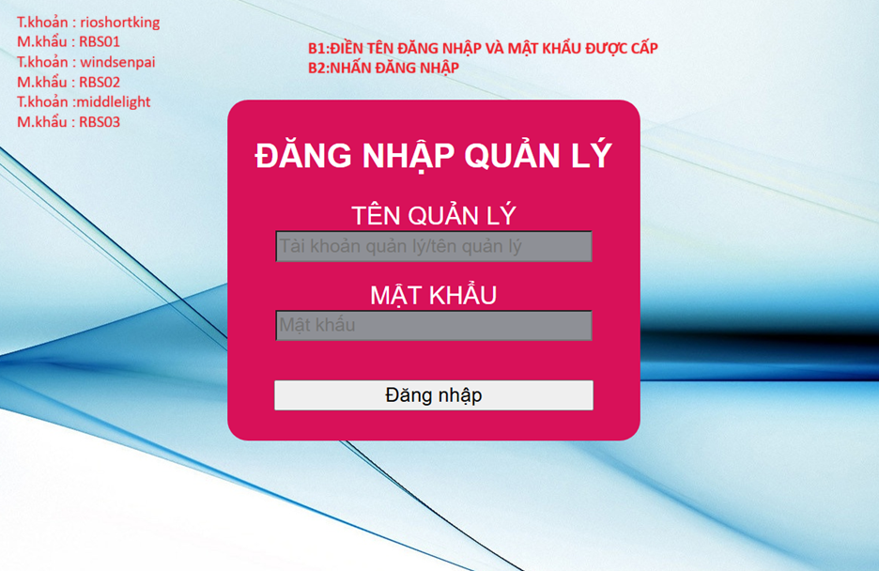
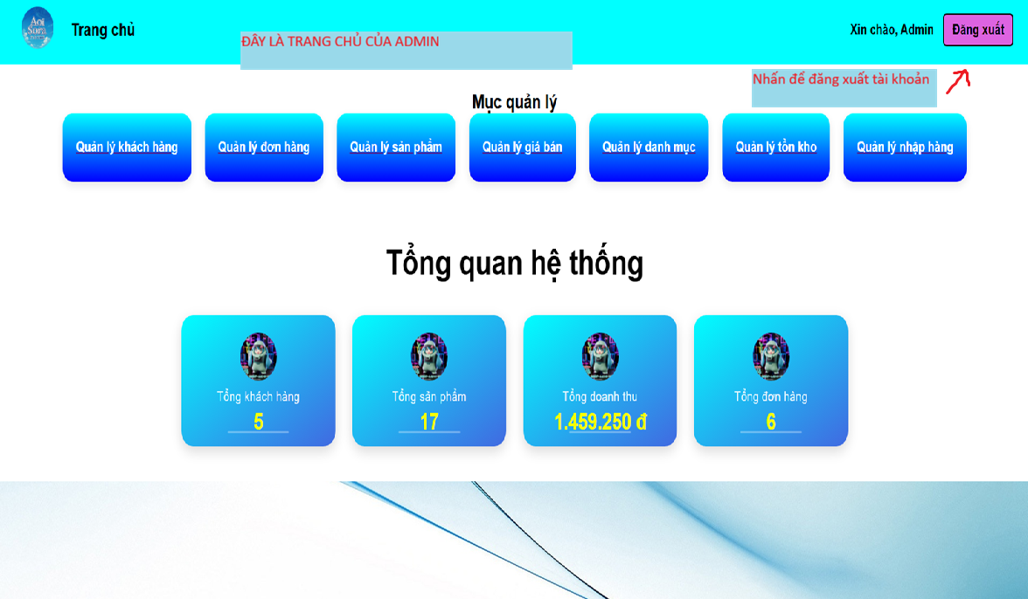
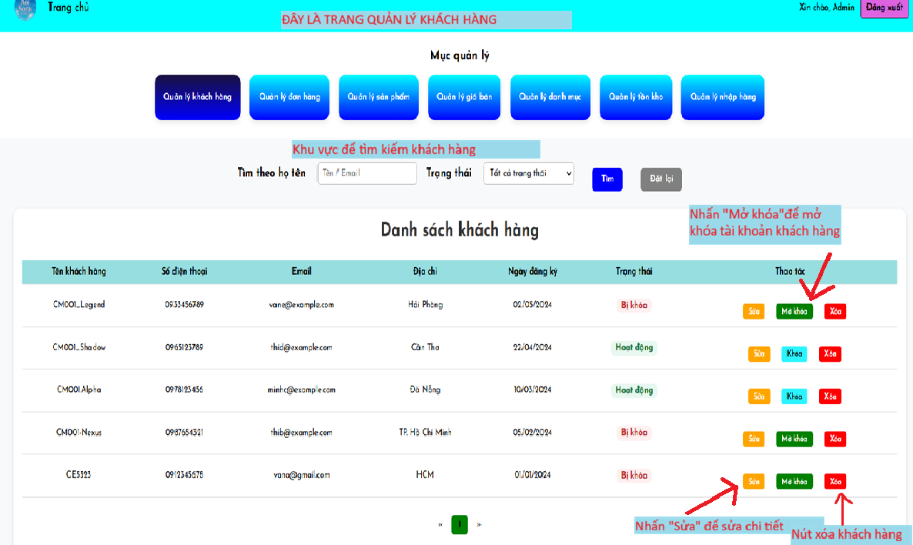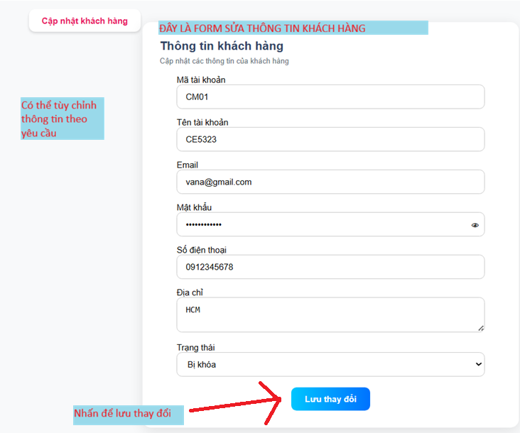

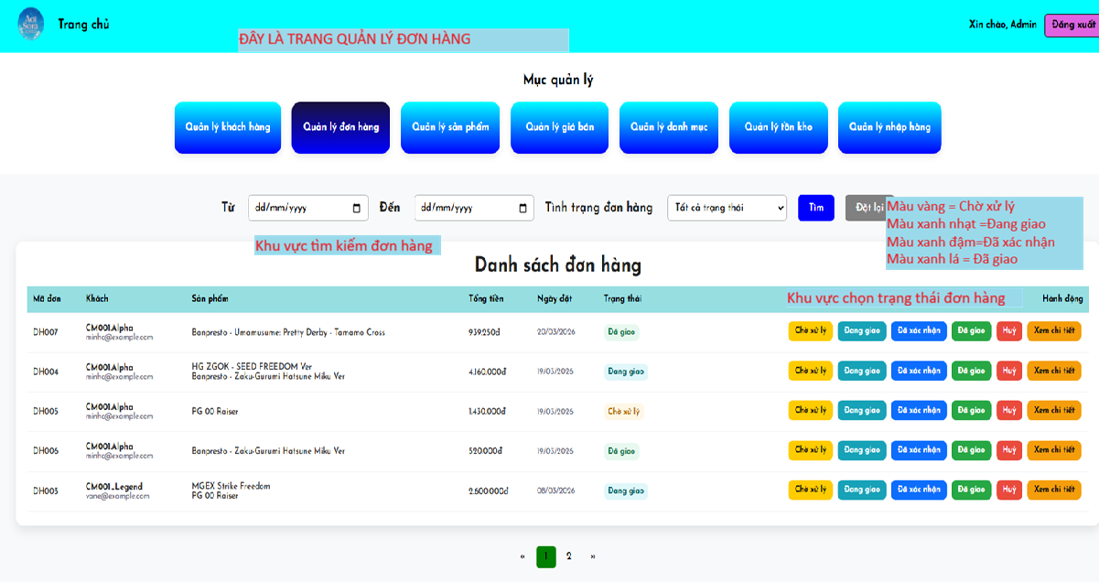
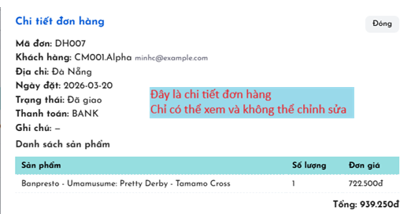
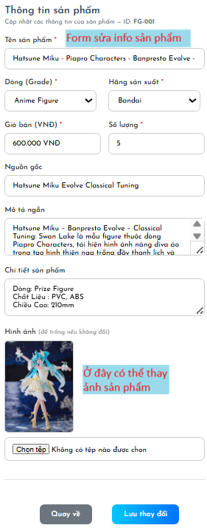
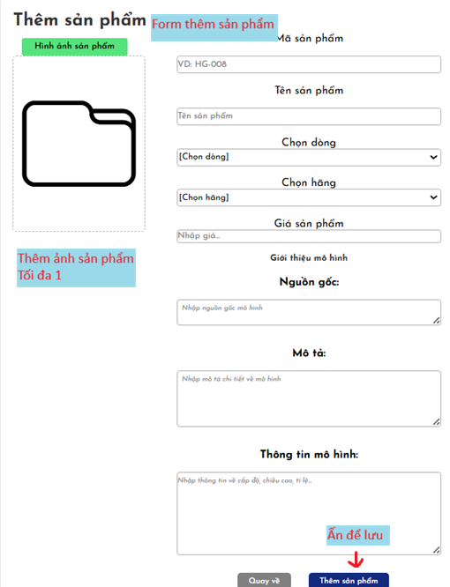
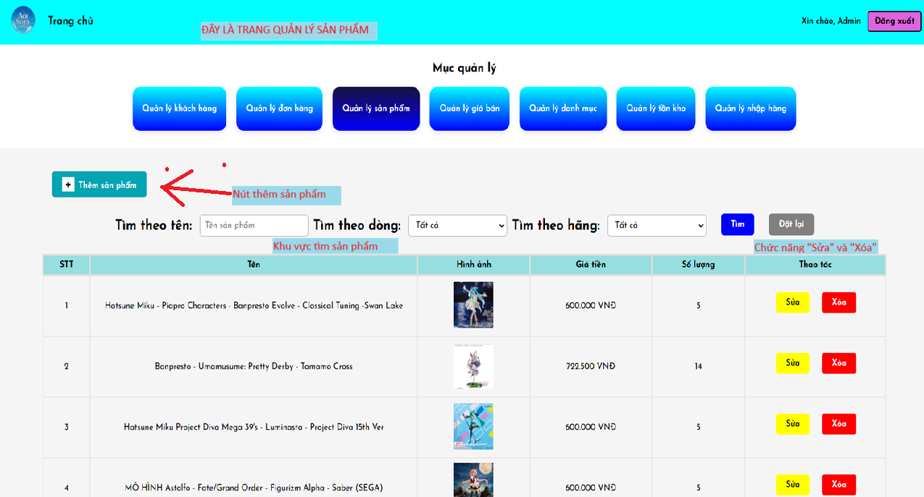

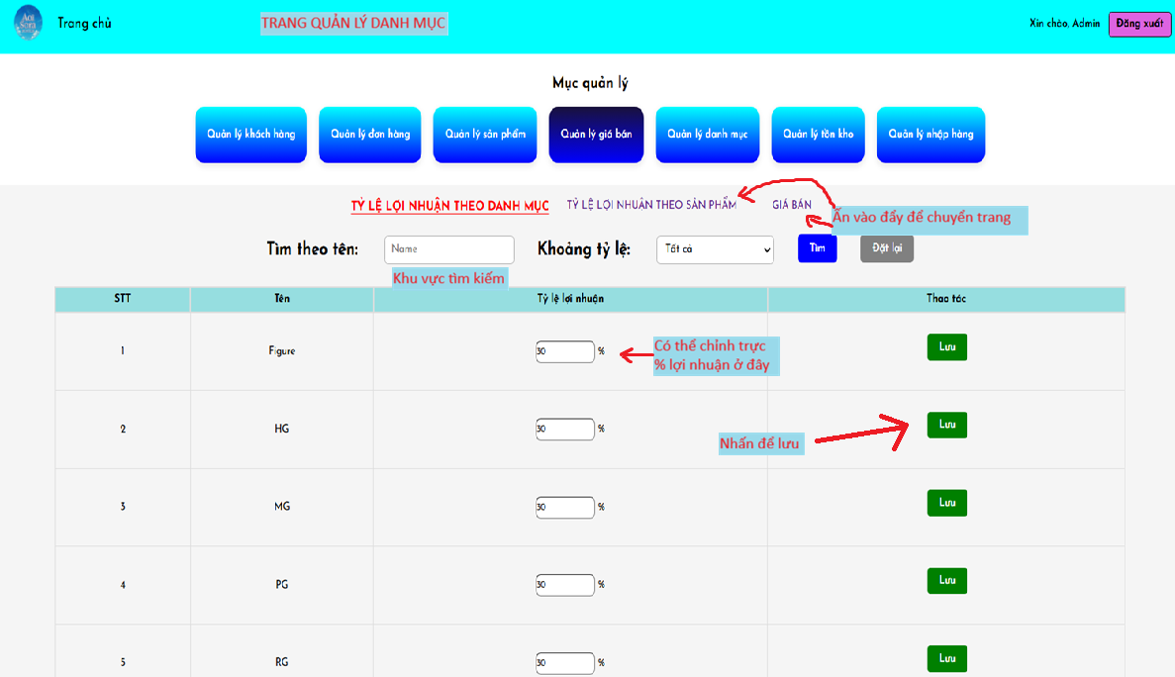
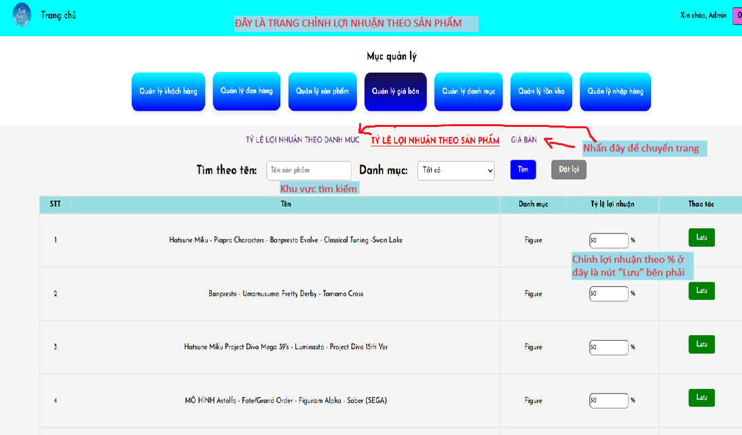

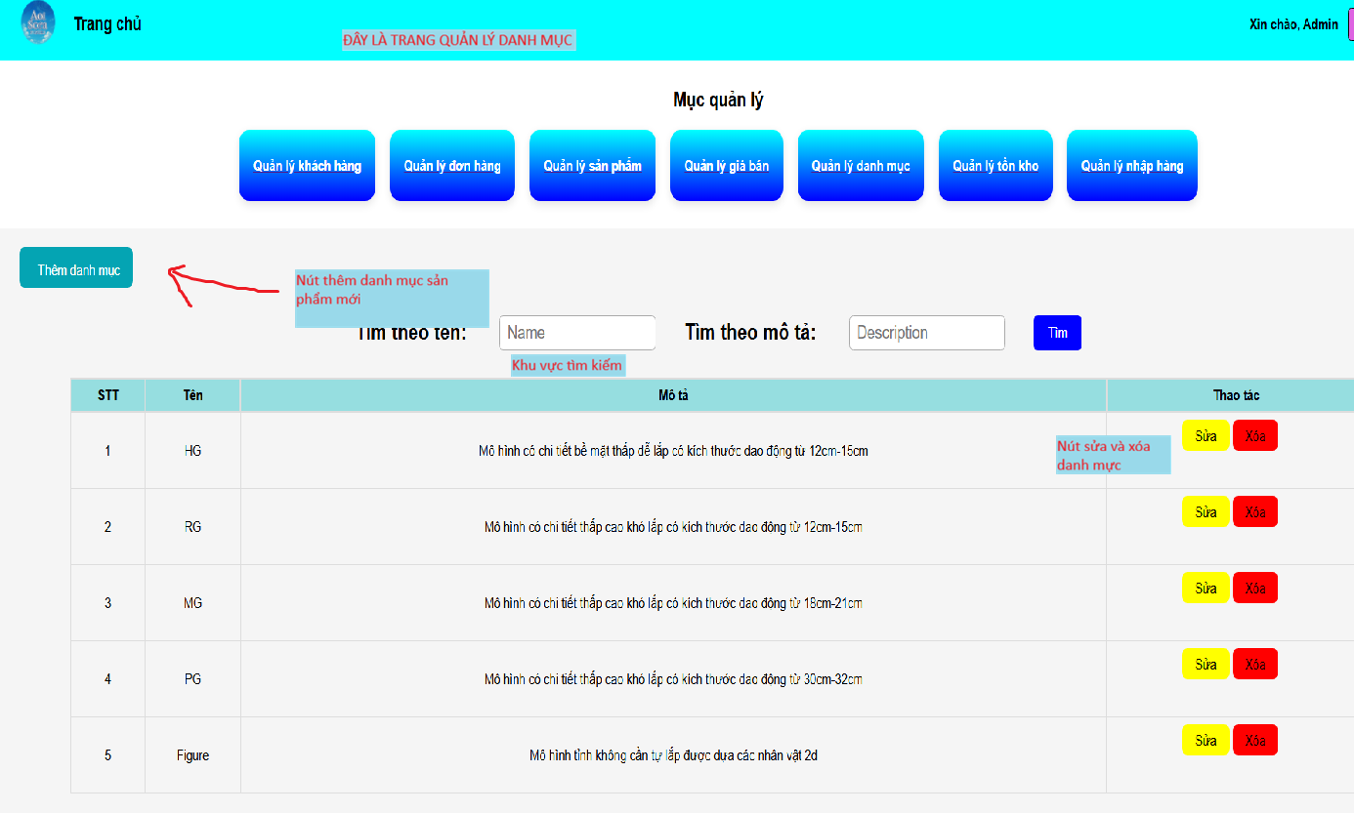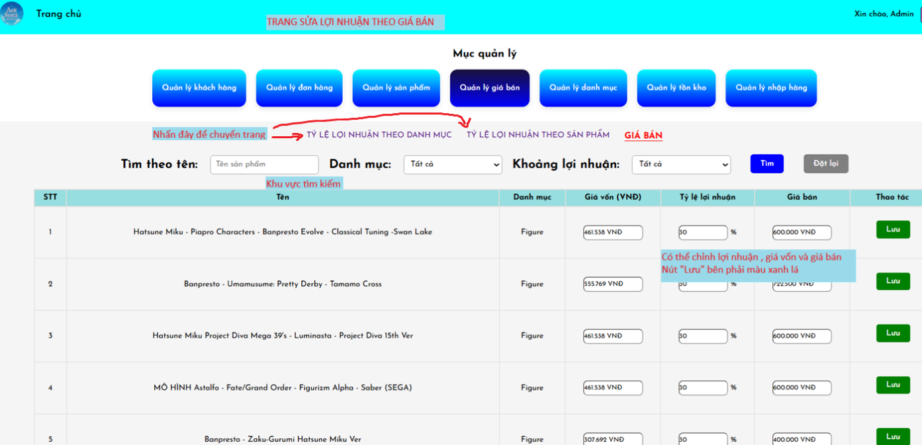

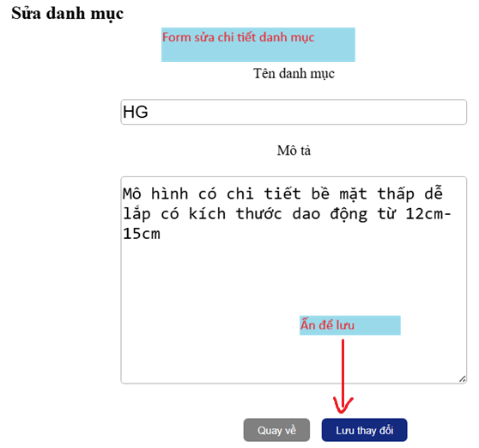
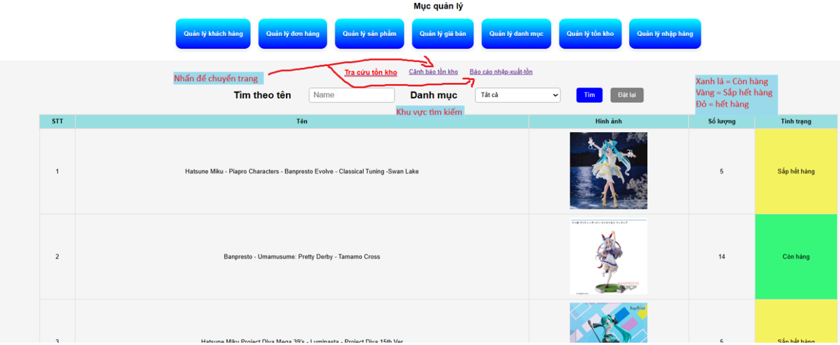
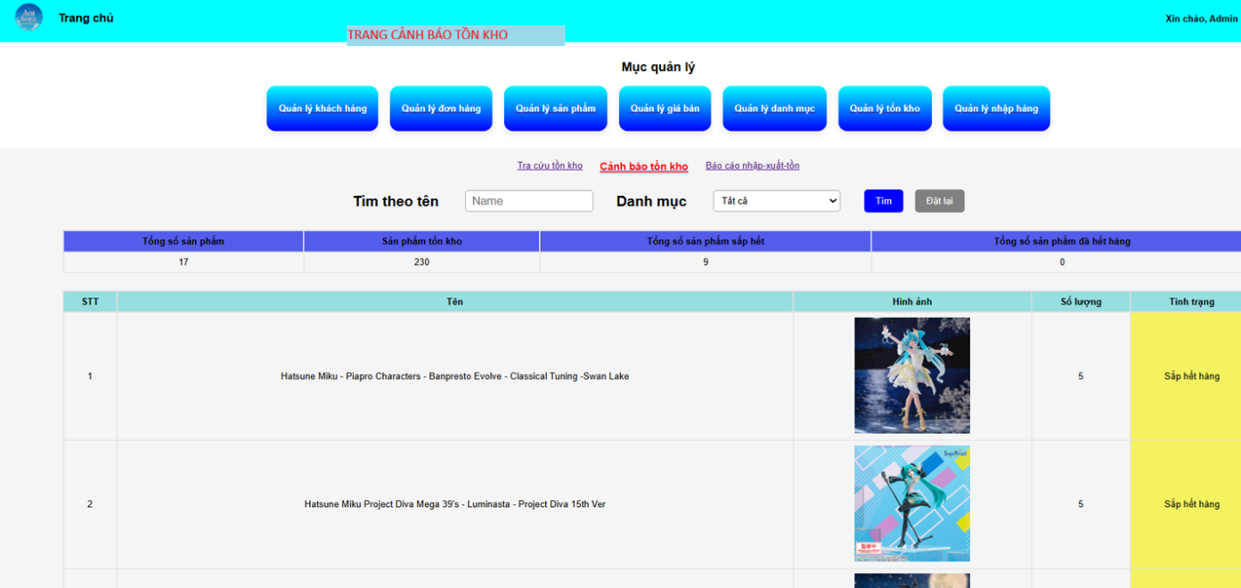
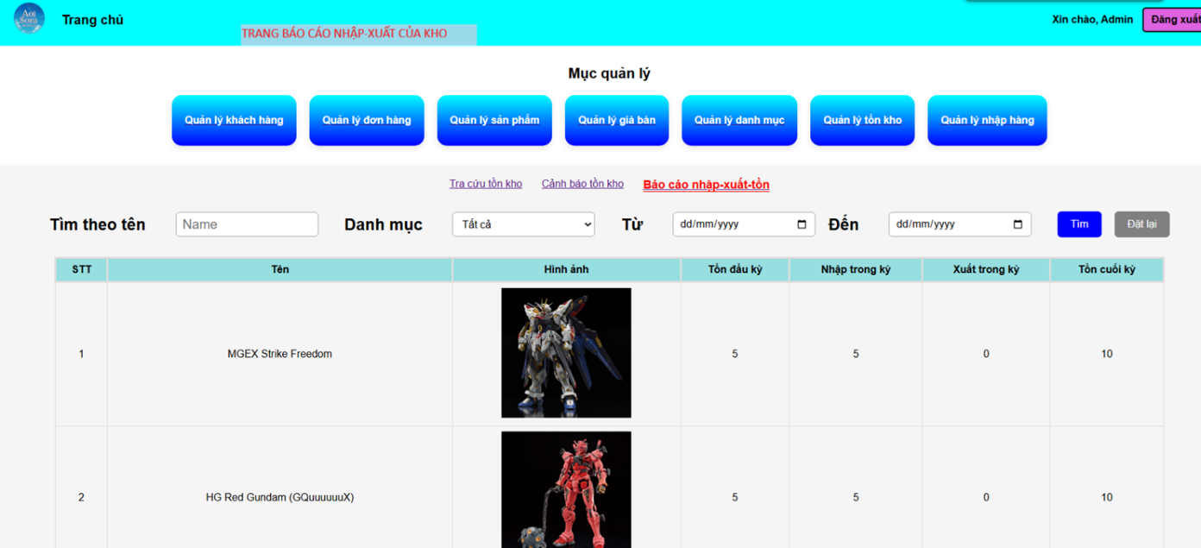
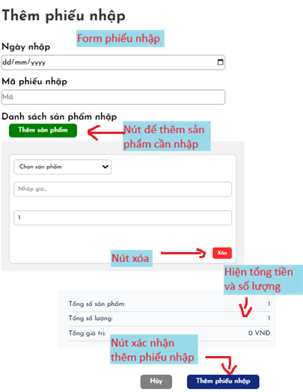
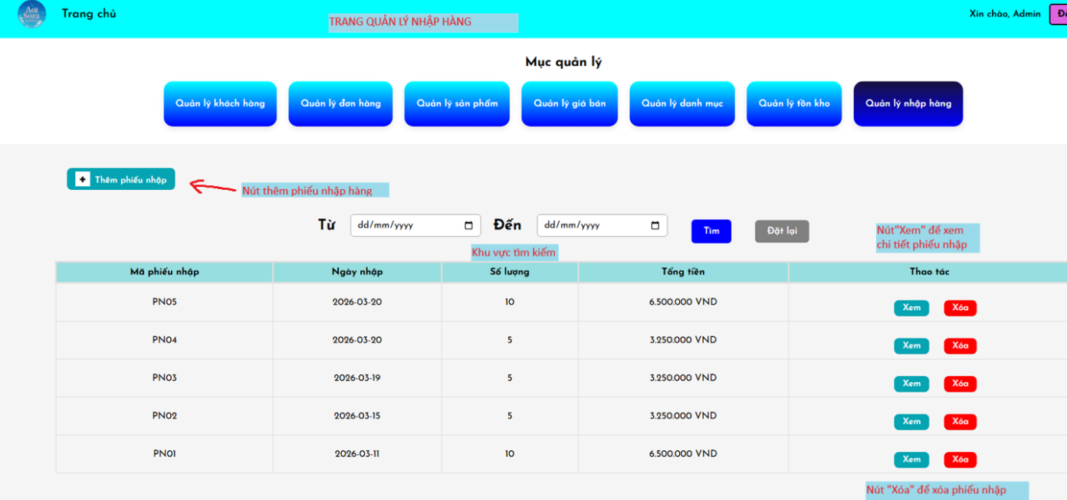
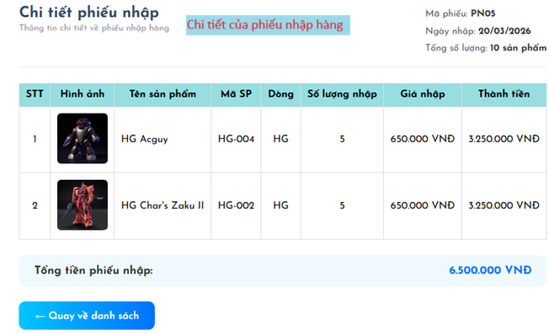

Hướng dẫn sử dụng của User
